工艺美术系2020届
毕业设计题目及要求

工艺美术系毕业设计题目及要求
类别一：品牌形象设计类
一．品牌形象设计毕业设计课题：
课题1 工艺美术系品牌形象设计
课题2 艺术设计系品牌形象设计
课题3 影视与表演系品牌形象设计
课题4 商务管理系品牌形象设计
课题5 旅游管理系品牌形象设计
课题6 广告策划系品牌形象设计
课题7 广告经营系品牌形象设计
课题8 经营系品牌形象设计
二．品牌形象毕业设计要求：
1、设计图简洁明快，设计作品色彩设计丰富，符合实际。
2、方案立意新颖、能表达美感，能够展示各系形象特点。
3、文字清晰，图片分辨率高，设计作业完整。
4、具有独创性，符合各系整体形象特点。
5、无抄袭、无下载网上作品。
三．设计内容：
1、XXX系品牌形象标志及标志释义（120-200字）。
2、标志标准制图、品牌色彩、组合规范、辅助图形。
3、品牌形象应用样机稿任选3个方向不少于15个。
四．输出要求：
1、A3平面展示排版三张，横版（其中包括标志设计图参考图一、基础系统设计图参考图二、应用系统设计图参考图三），分辨率300像素，高光相纸打印输出。
2、毕业设计展板一份，规格（具体尺寸以校内展板为准）。
3、调研报告、开题报告各一份，A4打印纸输出。
4、应用展示实物6-10个（毕业设计指导老师指定）。

注：具体要求以毕业设计指导老师要求为准。
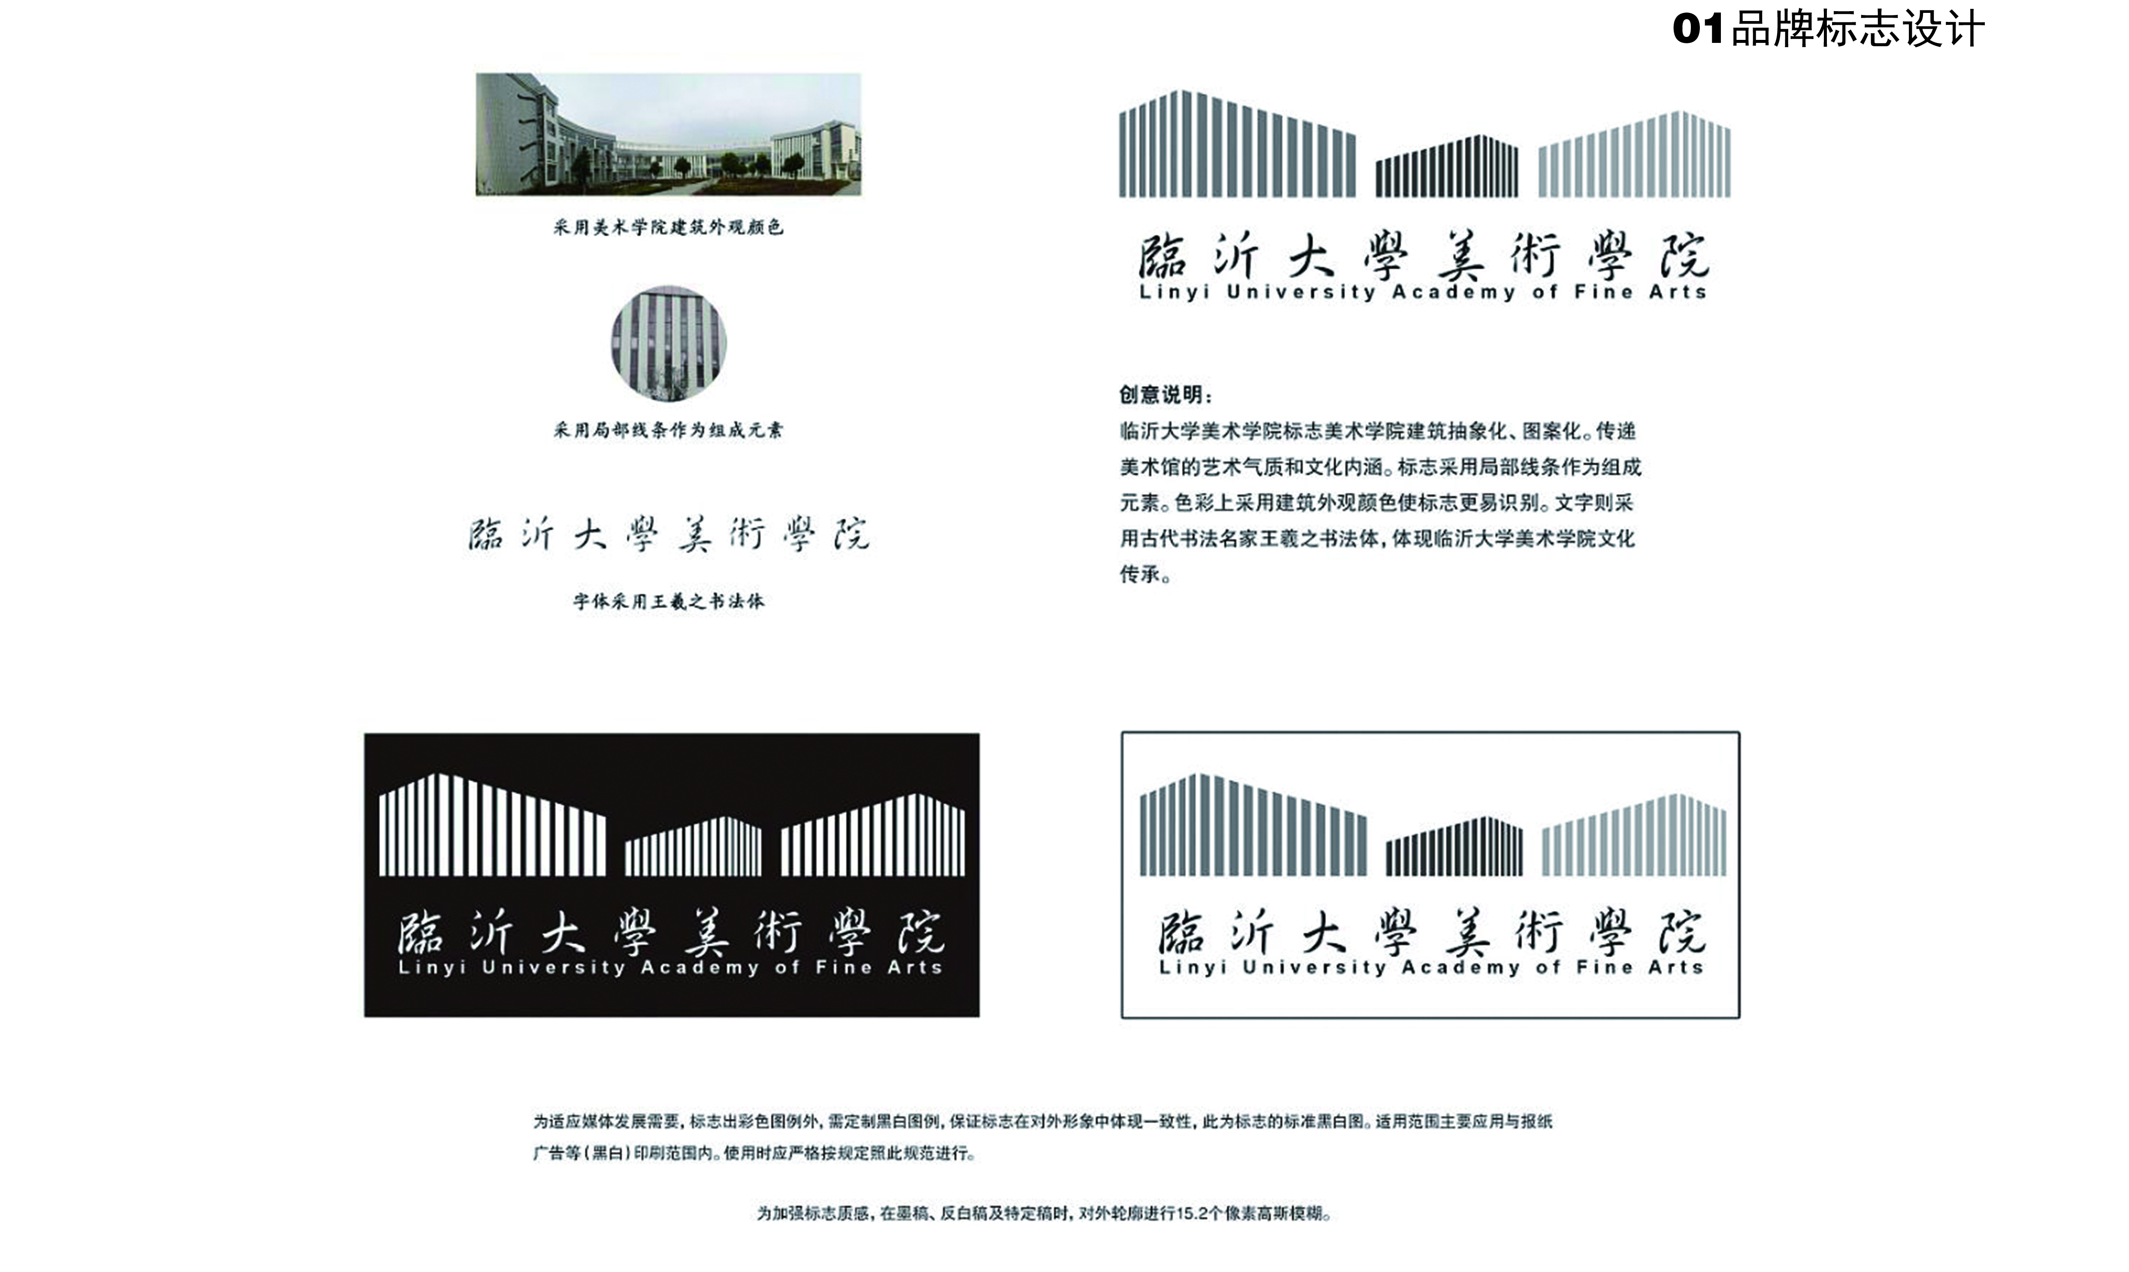
图一

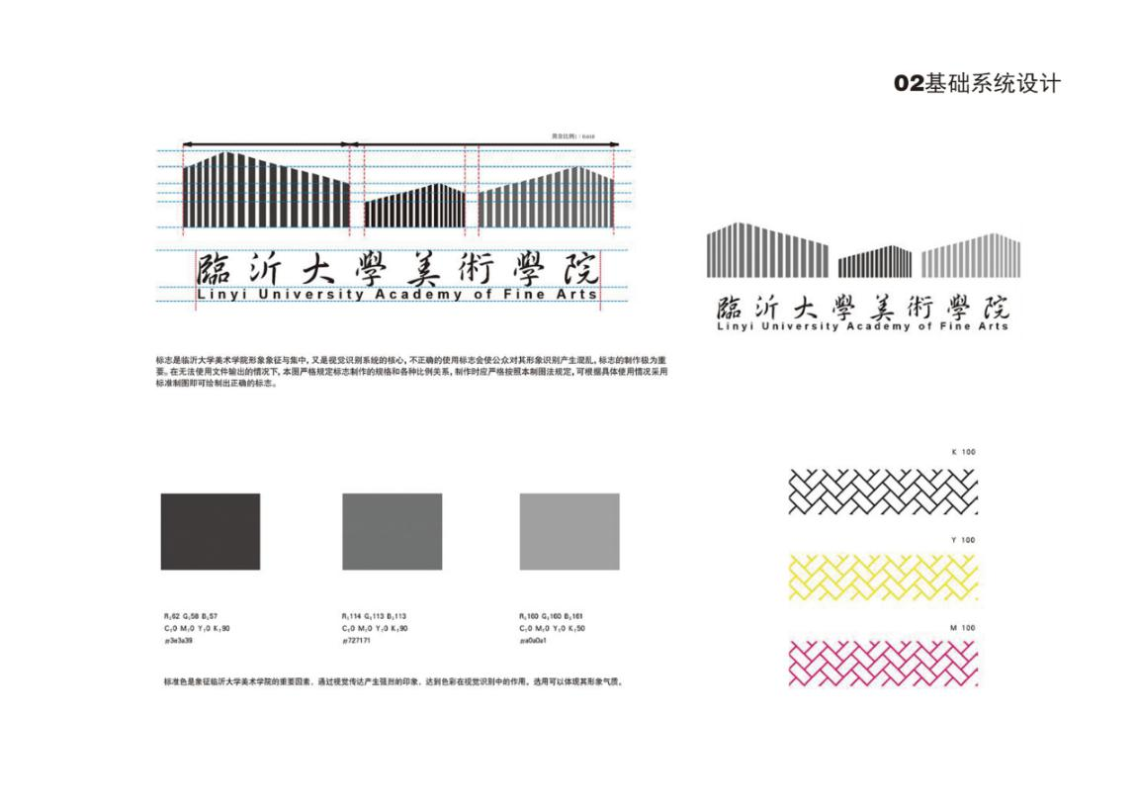
图二
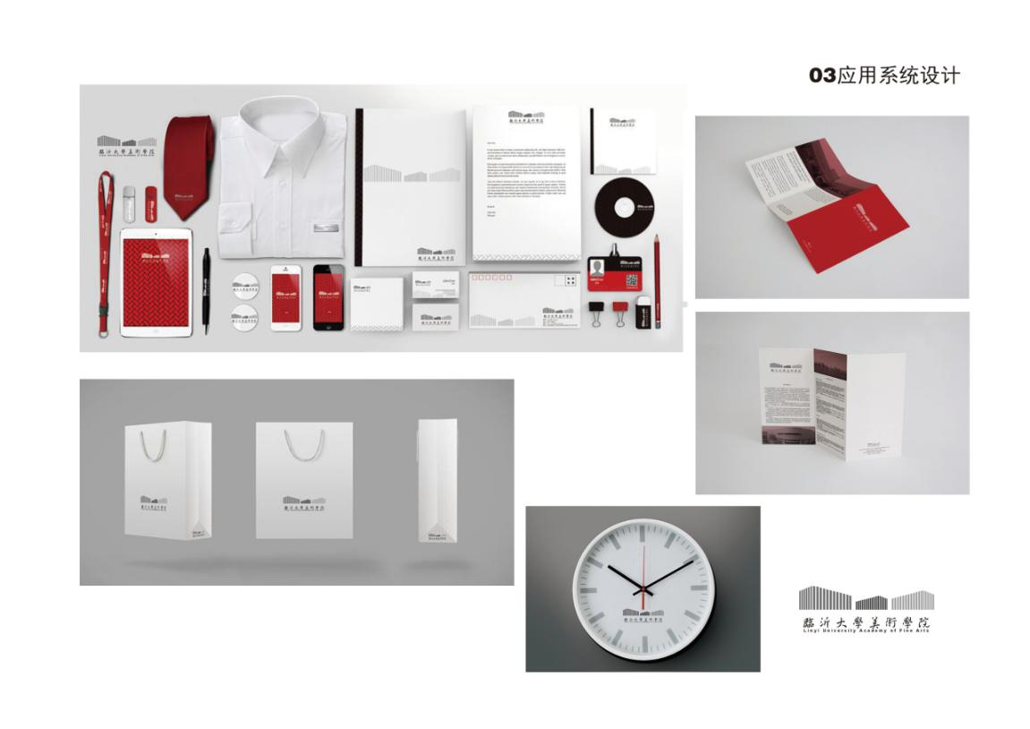
图三
五．品牌形象毕业设计评分标准：百分制

100——85分
1、严格按所选题目要求完成。方案设计图简洁明快，设计作品色彩设计丰富，符合实际。
2、方案立意新颖、构思巧妙、能体现风格和创意，能表达美感，充分展示企业或产品形象。
3、版式精美，文字精练逻辑清晰，图片选择精美入调，视觉效果好。
4、平面展示图清晰准确，装订方式独特，制作精良。
5、无抄袭、无下载网上作品者。
84——70分
1、严格按所选题目要求完成。方案设计图简洁明快，设计作品色彩设计丰富，符合实际。
2、方案立意新颖，能体现风格和创意，能表达美感，能够展示企业或产品形象。
3、版式精美，图文配合得当，视觉效果好。
4、平面展示图清晰准确，装订方式准确。
5、无抄袭、无下载网上作品者。
69——60分
1、严格按所选题目要求完成。方案设计图简洁明快，设计作品色彩设计丰富，符合实际。
2、方案立意新颖、能表达美感，能够展示企业或产品形象。
3、文字清晰，图片分辨率高，作业完成完整。
4、平面展示图清晰准确，充分考虑装订。
5、无抄袭、无下载网上作品者。
60分以下
1、凡达不到及格要求的。
2、抄袭、下载网上作品者。
六.指导教师:
薛然、杨阳、胡晓斌、沈鹤、王晓杰、王勇凯、钱程

工艺美术系毕业设计题目及要求
类别二：包装设计类
一．包装设计课题:
选题1 RIO微醺系列包装设计
选题2 盼盼青柠红茶包装设计
选题3 碧生源牌常菁茶（原碧生源牌减肥茶）包装设计
选题4 莎普爱思热敷蒸汽眼罩包装设计
选题5 柴烧茶具包装设计
选题6 庆福五常大米包装设计
二.包装设计要求：
1、设计图简洁明快，设计作品色彩设计丰富，符合实际。
2、方案立意新颖、能表达美感，能够展示课题包装形象特点。
3、文字清晰，图片分辨率高，设计作业完整。
4、具有独创性，符合包装设计整体形象特点。
5、包装设计内容全面，制作规范。
6、无抄袭、无下载网上作品。
三．设计内容：
1、包装形象设计和主题内容结合具体课题和指导老师要求制作。
2、包装尺寸大小结合具体课题和指导教师要求制作。
3、包装材质（纸盒、瓶装、罐装、塑料瓶、铁盒等），具体材质结合课题和指导老师要求制作。
4、手提袋设计。
四．输出要求：
1、A3平面展示排版三张，横版（其中包括包装设计刀版图、平面图及立体效果图、包装外观形象设计展示图、组合式效果图），分辨率300像素，高光相纸打印输出。
2、毕业设计展板一份，规格（具体尺寸以校内展板为准）。
3、调研报告、开题报告各一份，A4打印纸输出。
4、应用展示实物6-10个（毕业设计指导老师指定）。
五.指导教师：
王云颖、何丹、张馨悦

工艺美术系毕业设计题目及要求
类别三：环艺设计类
一.环艺设计毕业设计课题:
课题 1 以现代风格为表现特点，为某广告公司设计一栋三层室内外办公空间设计
课题 2 以现代与传统元素和谐共生为主题设计一栋三层室内外别墅空间设计
二. 环艺设计毕业设计要求：
1、开题报告： 到广告学院网站上www.ggxy.com统一下载开题报告，用电脑输入方式填写学生需要填写的内容后打印输出。
2、作品要求：（1）模型比例准确；（2）材质制作合理；（3）灯光布置合理；（4）图像、色彩清晰、分辨率高；（5）所选设计作品不可与市场上设计作品雷同。
三．设计内容：
1、CAD平面图与立面图的制作，不少于五张，纸张规格：A3 。
2、不少于五张不同室内格局的效果图制作，纸张规格：A3。
3、手绘效果图一张，马克笔表现，纸张规格：A3。
4、对设计作品的设计说明（创意来源、设计思路、设计理念、作品说明），纸张要求：规格A4。
5、毕业展板一块，将所设计内容根据要求排版在展板中。
取主要空间，按比例制作模型（要求：模型制作精良、材料考究、符合售楼处展示标准）。
四．输出要求：
要求：1000—1500字；标题为“设计说明”，黑体二号字；正文宋体，小三号；版式为竖版；标准间距。注明姓名、班级、学号、指导教师等。
五．指导教师：
胡晓斌、刘松林

